ПРЕЗЕНТАЦИЯ

Объект недвижимого имущества, подлежащий сдаче в аренду | Описание и адрес | Офис, расположенный в многофункциональном комплексе по адресу:  г. Москва, ул. Малая Полянка, д 2
Объект недвижимого имущества, подлежащий сдаче в аренду | Общая площадь | 194,5 кв.м
Объект недвижимого имущества, подлежащий сдаче в аренду | Вид права | Собственность, кад. номер 77:01:0002008:3668
 | Состояние | После ремонта
 | Срок освобождения помещения | Помещение свободно
Основные условия | - Стоимость – 470 000,0 руб без НДС в месяц, без эксплуатации, без КУ  - Начало аренды – по согласованию сторон.  - Срок договора – долгосрок / краткосрок  4. Эксплуатационные расходы 22 210,75 руб без НДС в месяц.  5. Коммунальные платежи оплачиваются дополнительно (7 000,0 руб без НДС лето/ 19 000,0 руб. без НДС зима)  6. Обеспечительный платеж в размере двух месяцев аренды.
Парковка | Подземная, круглосуточная, охраняемая (за доп. плату), 25 000 – 30 000,0 руб. с НДС в месяц за 1 машиноместо
Примечание | Этаж 1  Отдельный вход со двора  Высота потолка – 3,60 м (по БТИ), электрическая мощность 13,0 кВт  Планировка открытая,  Вентиляция: приточно-вытяжная,  Кондиционирование – центральное,  Телекоммуникации: оптико-волоконные линии связи,  Пожарная безопасность – извещатель дымовой Honeywell в количестве 26 шт,  Доступ в помещение - круглосуточно 24/7

Предлагаемый офис расположен в центральном районе Москвы Якиманка, в многофункциональном комплексе, состоящем из офисных особняков, жилых зданий и зоны инфраструктуры. Проект выполнен в едином классическом стиле, повторяющем архитектурные традиции старого Замоскворечья.
Помещение расположено на 1 этаже, отдельный вход со двора. В офисе открытая планировка, офисный ремонт, современная центральная система вентиляции и оптико-волоконные линии связи, в помещении установлены дымовые извещатели Honeywell. Эксплуатационные услуги предоставляются командой профессионалов, оплачиваются дополнительно.
Прекрасное месторасположение офиса позволит быстро добраться в любой район города. Пешая доступность от ст. м. Полянка (2 мин.), ст. м. Добрынинская, Октябрьская, Третьяковская (15 мин), удобный выезд на Садовое кольцо (4 мин.), ул. Б. Якиманка, ул. Пятницкая, Крымский мост.
Развитая инфраструктура местности: парк им. Горького, Третьяковская галерея, Парк искусств Музеон, Кадашевская набережная, скверы, отели, магазины, банки, кафе.

Планировка
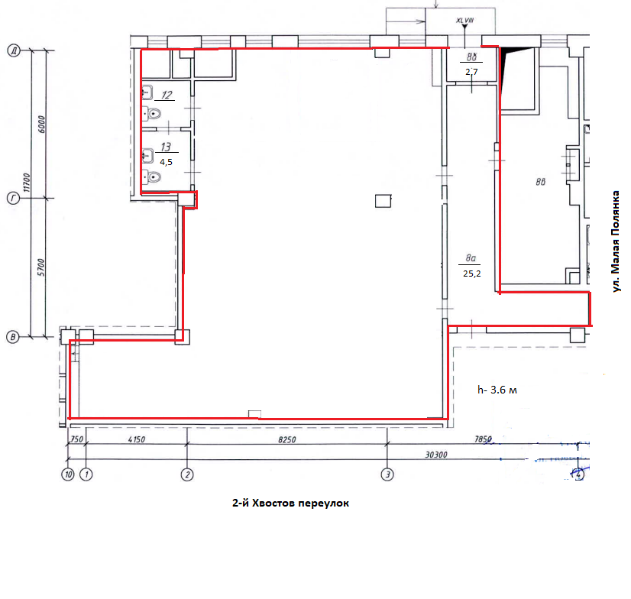

Фотографии помещения

